**ชีวิตที่เรียนรู้…ของครูเพลิน**

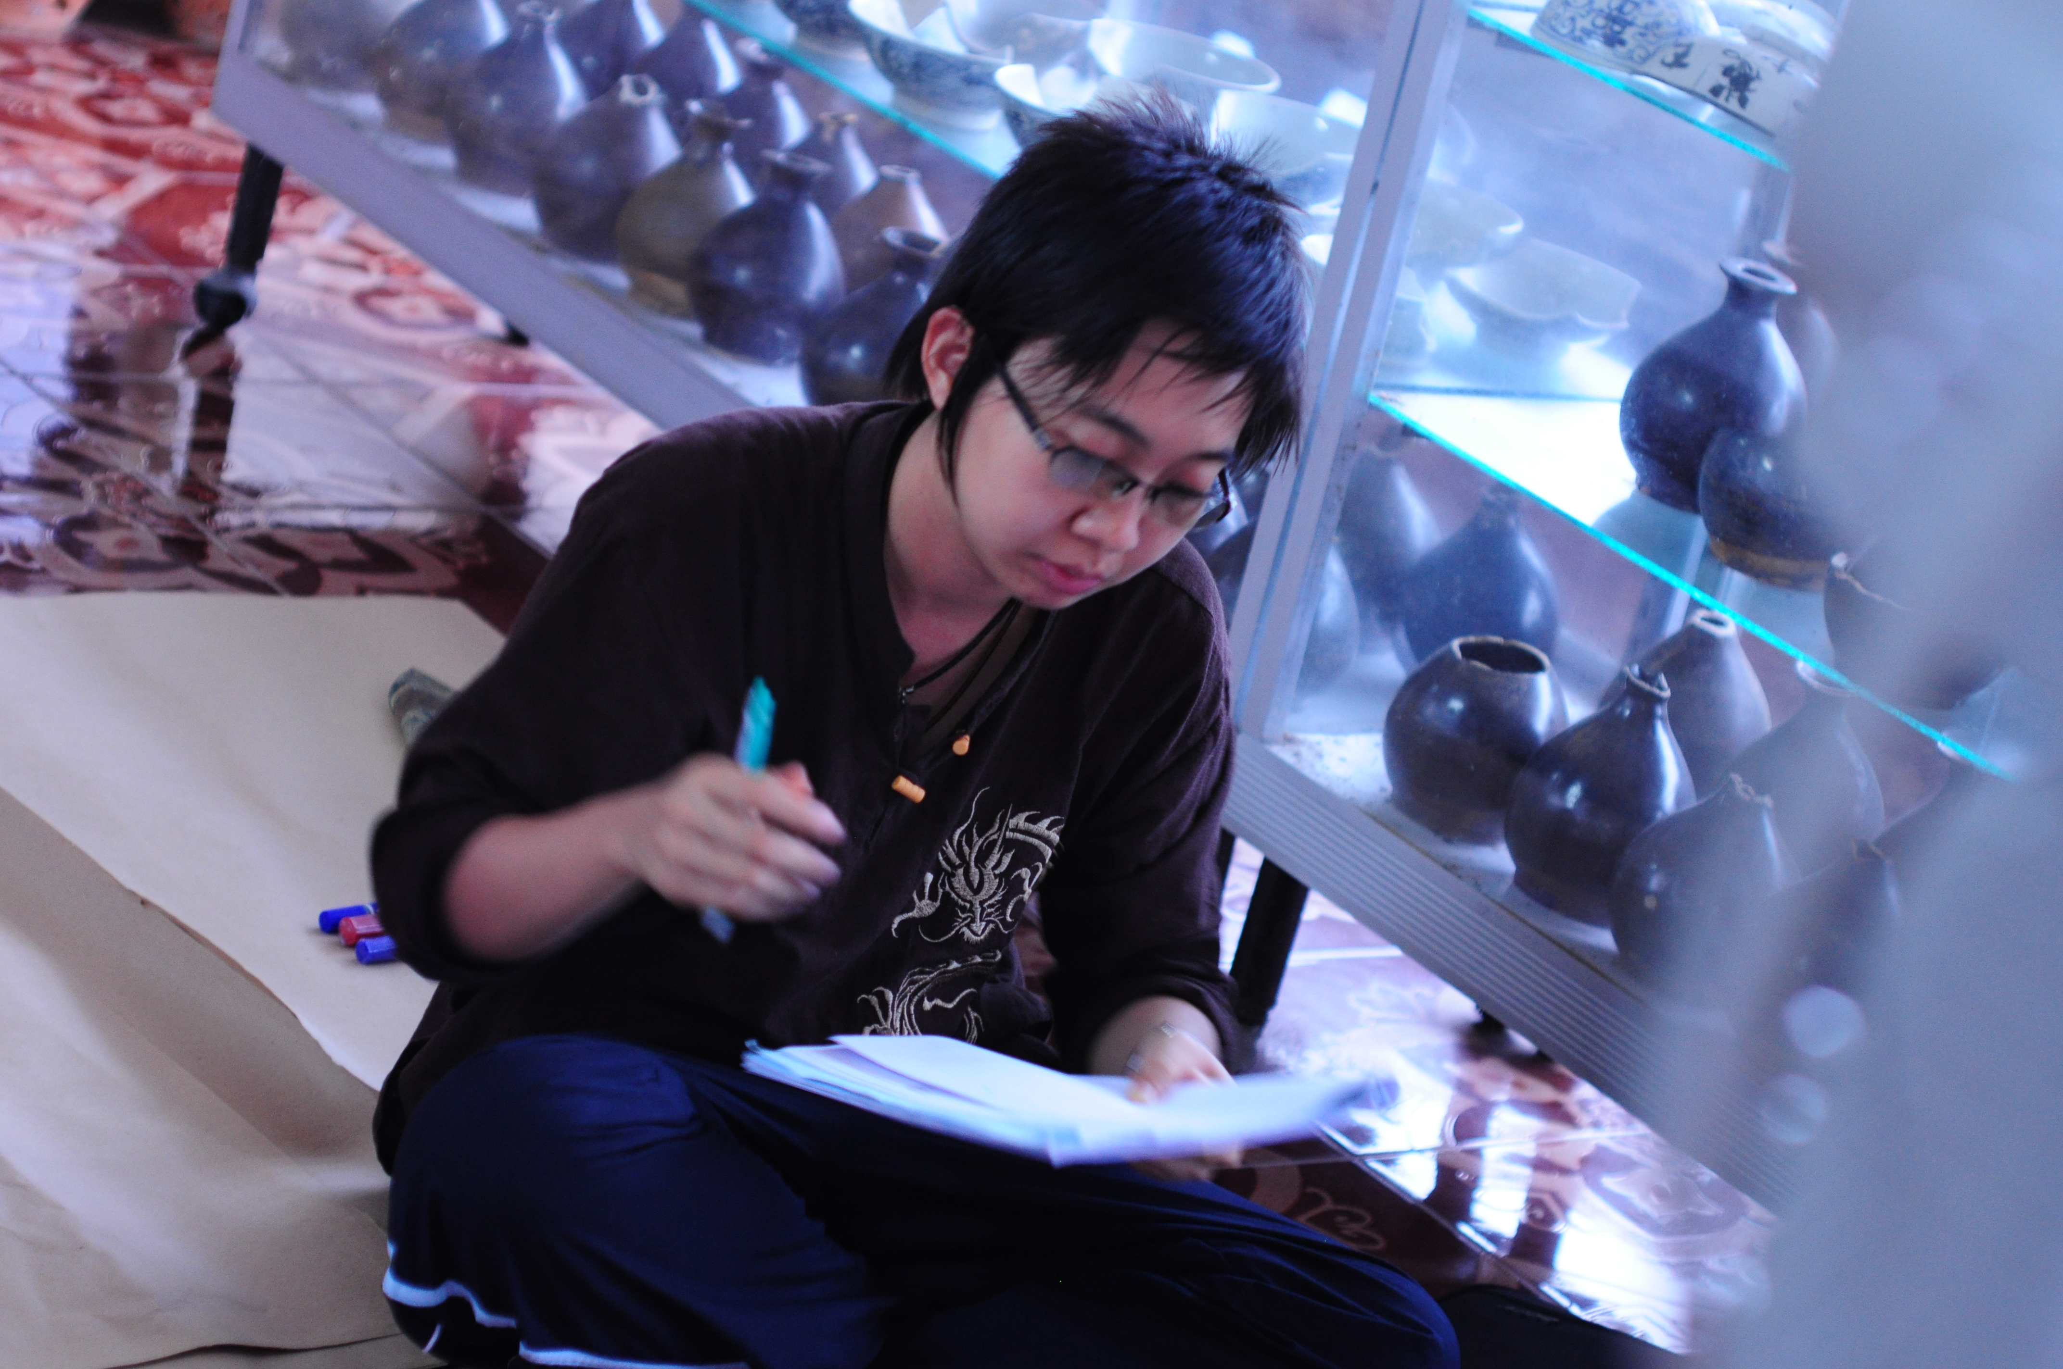

**ชื่อ** นางสาวสุชาดา **นามสกุล** อวยจินดา

**หน่วยวิชา** จินตทัศน์ **ระดับชั้น** ๔

**กิจกรรมที่ก่อให้เกิดการเรียนรู้** ชิ้นงานสมุดตัวตน (ชิ้นงานการประยุกต์ใช้เครื่องมือ/เทคนิคต่างๆที่นักเรียนได้เรียนตั้งแต่ภาคฉันทะ-ภาคจิตตะโดยนำเสนอผ่านเรื่องราวของตนเองในสมุดวาดเขียน)

**แนวความคิดของกิจกรรม** กิจกรรมชิ้นงานสมุดตัวตนต้องการให้นักเรียนนำความรู้และทักษะต่างๆ ที่ได้ฝึกฝนจากในวิชาจินตทัศน์ตั้งแต่ภาคเรียนฉันทะ - ภาคจิตตะ เกี่ยวกับเครื่องมือ/เทคนิคมโนทัศน์ต่างๆ ดังนี้ เทคนิค 5WH , การเขียน Mind Map ด้วยมือ, การเขียน Mind Map ผ่านโปรแกรม Mind Manager Pro 7, เทคนิค PMI, แผนภาพวงกลม (Venn Diagram)และเทคนิคกอร์ดอน มาประยุกต์ใช้โดยให้นักเรียนสร้างความรู้โดยคิดตัวอย่างผ่านเรื่องราวของตัวนักเรียนเองเชื่อมโยงกับเครื่องมือ/เทคนิคมโนทัศน์ต่างๆ อย่างเหมาะสม

**ลักษณะกิจกรรม** ชิ้นงานสมุดตัวตนนักเรียนทบทวนความรู้เดิมจากภาคฉันทะ - ภาคจิตตะ ผ่านกิจกรรมต่างๆ ในแต่ละสัปดาห์ของภาควิมังสา ดังนี้ สัปดาห์ที่ ๑ นักเรียนทำกิจกรรมและคิดงานภายใต้โจทย์งาน : ให้นักเรียนคิดตัวอย่างที่เหมาะสมกับเครื่องมือการคิดมโนทัศน์ต่างๆ ที่ได้เรียนไป โดยตัวอย่างที่คิดนั้นต้องเป็นตัวอย่างที่ไม่ซ้ำกับกิจกรรมที่เคยทำในห้องเรียน

จากนั้นสัปดาห์ที่ ๒ นักเรียนจะได้รับโจทย์เงื่อนไขสำหรับการคิดงานและวางแผนการทำงาน คือ - ต้องมีเทคนิคและเครื่องมือต่างๆ ที่ได้เรียนในวิชาจินตทัศน์ทั้งหมดตั้งแต่ภาคฉันทะถึงภาคจิตตะในการนำเสนอตัวตนของนักเรียน สำหรับประเด็นที่นำเสนอเกี่ยวกับตัวเอง นักเรียนจะต้องคิดให้สอดคล้องกับเทคนิคและเครื่องมือต่างๆ เหล่านั้น จากนั้นจะต้องคิดรูปแบบและลำดับของเรื่องราวที่จะมีในชิ้นงาน โดยเขียนบันทึกแผนงานของตนเองผ่านตารางบันทึก ตามตารางด้านล่าง

|  |  |  |
| --- | --- | --- |
| ลำดับ | เทคนิค,เครื่องมือที่ได้เรียน | ประเด็นเกี่ยวกับตนเองที่จะนำเสนอเชื่อมโยงกับเครื่องมือ,เทคนิคที่ได้เรียน |
| ๑. |  |  |
| ๒. |  |  |



ในสัปดาห์ที่ ๓ นักเรียนจะลงมือทำงานครั้งที่ ๑ ภายใต้เป้าหมายการทำงานที่นักเรียนแต่ละคนตั้งไว้โดยมีเวลาในการทำงานประมาณ ๕๐ นาที เมื่อครบกำหนดเวลาให้นักเรียนตรวจสอบเป้าหมายและบันทึกการทำงานของตนเอง

ในสัปดาห์ที่ ๔ นักเรียนจะลงมือทำงานครั้งที่ ๒ (ครั้งสุดท้าย) ภายใต้เป้าหมายที่นักเรียนจะต้องทำชิ้นงานให้ได้อย่างน้อย ๔ ลำดับโดยมีเวลาในการทำงานประมาณ ๖๐ นาที เมื่อครบกำหนดเวลาให้นักเรียนตรวจสอบเป้าหมายและบันทึกการทำงานของตนเอง พร้อมตรวจสอบความสมบูรณ์และคุณภาพของงานก่อนส่ง

**ความรู้ที่มีมาก่อน (met before)** นักเรียนจะต้องมีความรู้ความเข้าใจเกี่ยวกับเทคนิค ๕ WH,

ลักษณะการคิด (คิดคล่อง), แผนที่ความคิด (Mind Map) ตามหลักการเขียนของ Tony Buzan และการเขียน Mind Map ด้วยโปรแกรม MindManager, เทคนิคกอร์ดอน (The Gordon Technique) ในการมองปัญหาเพื่อหาวิธีการแก้ปัญหาอย่างสร้างสรรค์, เทคนิคการคิด PMI (Plus minus Interesting) ในการคิดตัดสินใจและแผนภาพ venn diagram เปรียบเทียบความเหมือน-ต่าง

**ประเด็นที่ได้เรียนรู้**

**ในมุมของเด็กๆ** นักเรียนมีการฝึกฝนทักษะต่างๆ ผ่านการทำกิจกรรมและงานต่างๆ ในชั้นเรียน

อย่างเป็นระบบและเป็นขั้นตอน นักเรียนจึงเกิดความเข้าใจเกี่ยวกับเทคนิค/เครื่องมือการคิดต่างๆ ได้แก่ เทคนิค 5WH , การเขียน Mind Map ด้วยมือ, การเขียน Mind Map ผ่านโปรแกรม Mind Manager Pro 7, เทคนิค PMI, แผนภาพวงกลม (Venn Diagram) และเทคนิคกอร์ดอน นักเรียนสามารถนำเทคนิค/เครื่องมือการคิดต่างๆ เหล่านี้ไปประยุกต์ใช้ได้อย่างเหมาะสมผ่านโจทย์งานการเชื่อมโยงเครื่องมือกับเรื่องราวของตัวนักเรียนเอง จากการทำชิ้นงานครั้งนี้ นักเรียนได้ฝึกฝนการทำงานภายใต้เงื่อนไขที่กำหนด การวางแผนงาน การตั้งเป้าหมาย การตรวจสอบเป้าหมายในการทำงานของตนเอง การควบคุมคุณภาพของงาน การใช้ความคิดสร้างสรรค์ การจัดการเวลาและ การเห็นคุณค่าและสนใจ ใส่ใจเรื่องของตนเองมากขึ้น



**ในมุมของครู** การสอนที่มีโอกาสได้ใช้แผนเดิมในการสอนซ้ำแล้วมีการปรับเปลี่ยนในบางส่วน

จากสิ่งที่พบเมื่อผ่านไป ๑ รอบของการสอนทำให้ครูมีความชัดเจนในเรื่องราวของการสอนและร้อยเรียงได้ชัดเจนมากขึ้นและปรับเพื่อให้เหมาะกับสภาพปัจจุบันของเด็กและฐานความรู้ที่นักเรียนมีมาสู่การฝึกฝนภายใต้โจทย์งาน กิจกรรมที่ร้อยเรียงเป็นลำดับตามที่ครูวางไว้ ทำให้นักเรียนได้ฝึกฝนทักษะต่างๆ เหล่านั้นซ้ำย้ำทวนและเพิ่มเติมความเข้าใจและทักษะนั้นๆ เมื่อนักเรียนมีความเข้าใจและได้ฝึกฝนทักษะต่างๆ ผ่านเทคนิคและเครื่องมือมโนทัศน์นักเรียนจึงนำความรู้และทักษะต่างๆ ไปต่อยอดและสร้างสรรค์ผลงานผ่านเรื่องราวใกล้ตัวนักเรียนได้ การปรับเปลี่ยนรูปแบบของชิ้นงานสมุดตัวตนในปีการศึกษา ๒๕๕๔ นั้นปรับเปลี่ยนรูปแบบจากเดิมที่เคยให้นักเรียนชั้น ๔ ปีการศึกษา ๒๕๕๓ ออกแบบสมุดของตนเอง มาเป็นทำในสมุดวาดเขียน นักเรียนจึงมีเวลาในการคิดสร้างสรรค์งานภายในเล่มมากขึ้น การวางเงื่อนไขและการย่อยข้อมูลต่างๆ ในแต่ละสัปดาห์มีส่วนให้นักเรียนสามารถจัดการงานในแต่ละครั้งได้ชัดเจนขึ้น การเชื่อมโยงเรื่องราวกับตัวของนักเรียนทำให้นักเรียนรู้สึกเป็นเจ้าของงานนั้นๆ นักเรียนจึงสามารถสร้างงานออกมาได้อย่างสวยงาม สร้างสรรค์และสะท้อนเรื่องราวความเป็นตัวตนของนักเรียนได้อย่างชัดเจนอีกด้วย

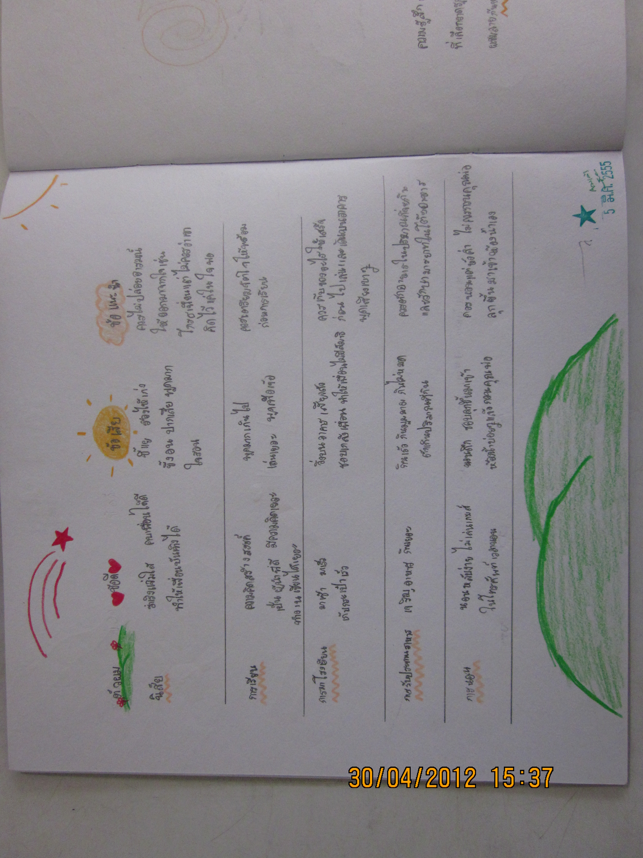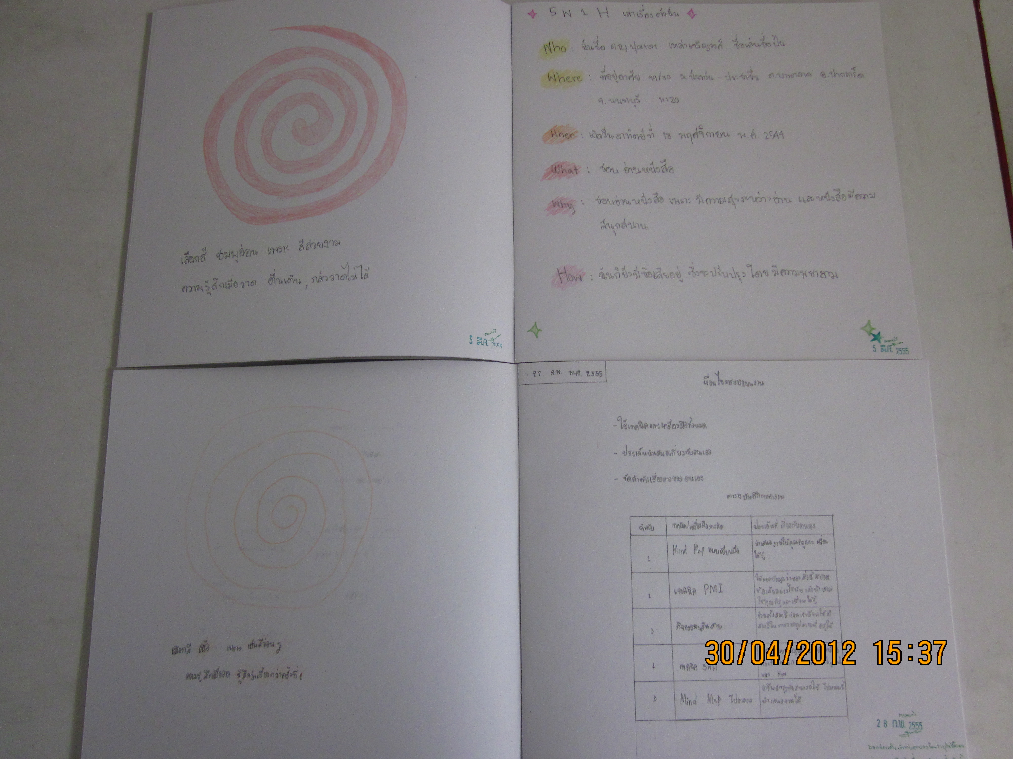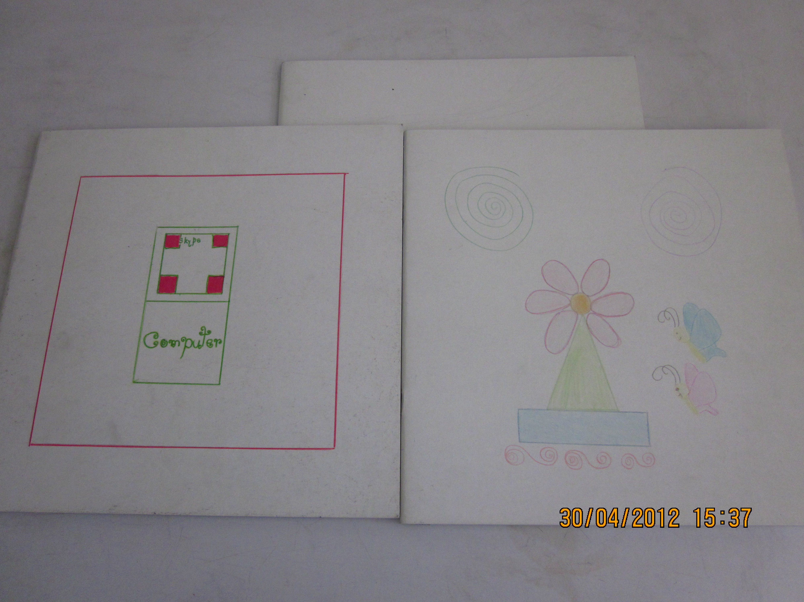

**ชิ้นงานประกอบ** (ตัวอย่างงานสมุดตัวตนของนักเรียนชั้น ๔)

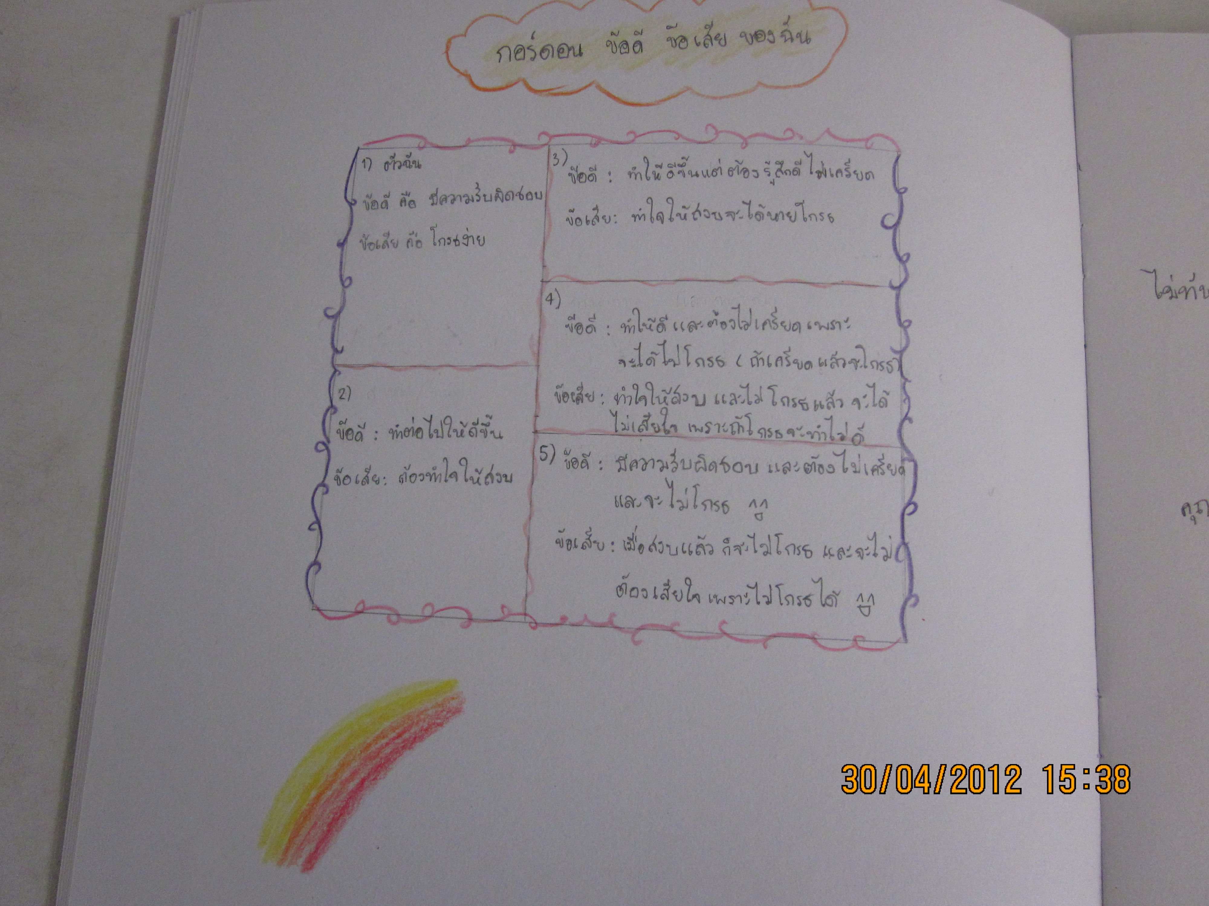

**ปัจจัยความสำเร็จ**

การตรวจสอบตนเองเกี่ยวกับแผนการสอนและการสอนที่ผ่านมาเพื่อมาปรับปรุงพัฒนาแผนและเนื้อหาให้มีความชัดเจนและร้อยเรียงเรื่องราวเพื่อการเรียนรู้ของนักเรียนที่ชัดเจนต่อเนื่องมากขึ้น รวมถึงการต่อยอดความรู้จากทักษะและฐานความรู้เดิมของนักเรียนที่นักเรียนได้เรียนและฝึกฝนในชั้นเรียนตั้งแต่ภาคฉันทะถึงภาคจิตตะ ทำให้นักเรียนสามารถนำสิ่งต่างๆเหล่านั้นมาประยุกต์ใช้ผ่านชิ้นงานในภาควิมังสาได้ และการแลกเปลี่ยนเรียนรู้และประชุมกับครูในทีมจินตทัศน์ (ครูเป้และครูเล็ก) ในการช่วยเพิ่มมุมมองและสนับสนุนงานในส่วนต่างๆร่วมกัน

**ประเด็นที่จะนำไปพัฒนาต่อ**

นอกจากการชื่นชมผลงานและเลือกชิ้นงานที่นักเรียนคิดว่านักเรียนทำได้ดีและถนัดผ่านการแลกเปลี่ยนกันภายในห้องและทำ AAR แล้วนักเรียนน่าจะมีโอกาสได้จัดนิทรรศการแสดงผลงานเพื่อแลกเปลี่ยนเรียนรู้และชื่นชมผลงานต่างๆ ของนักเรียนชั้น ๔ ทั้ง ๔ ห้อง